**Nama : Yudistira**

**Kelas : Mif 1A**

**Tugas : Alg & sd**

**Cara Menginstal Flowgorithm**

1. Download terlebih dahulu aplikasi Flowgorithmnya.
2. Jika sudah di download, cari tempat folder software nya.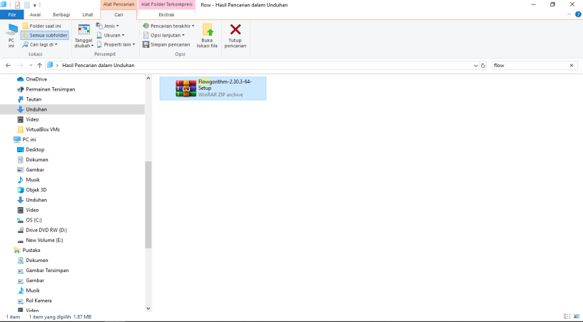
3. Kemudian klik kanan pada file ***Flowgorithm*** dan pilih menu ***Extract Here*** klik dua kali.

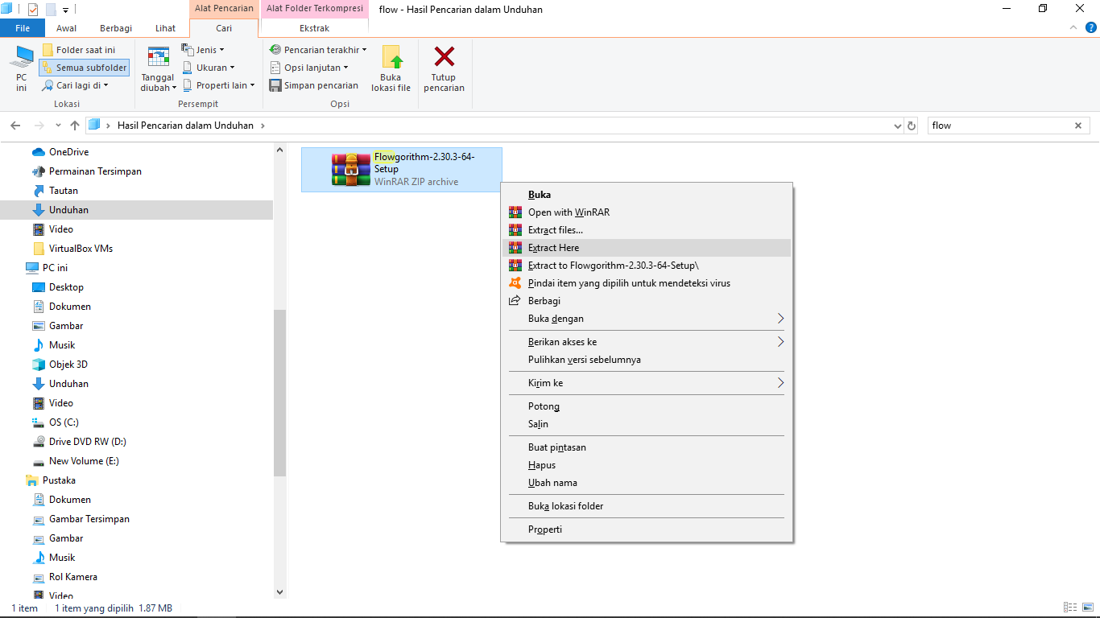

1. Klik dua kali file setup.msi atau flowgorithm.msi. ***Klik Next***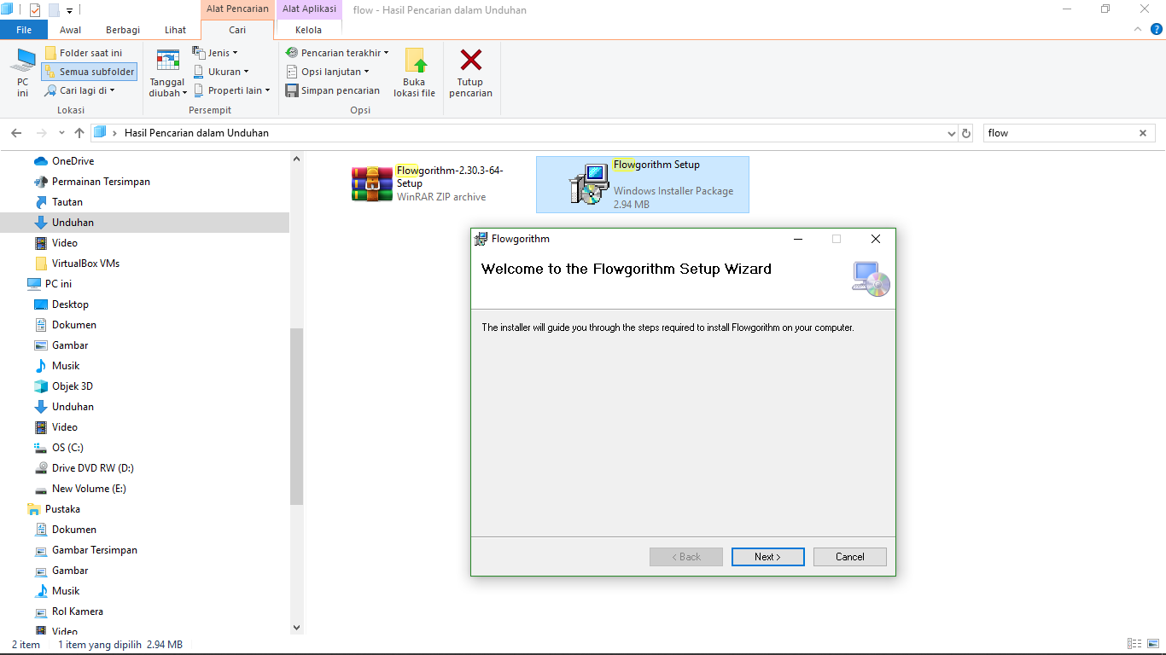
2. Pilih ***“ l Agree “*** kemudian ***klik Next***

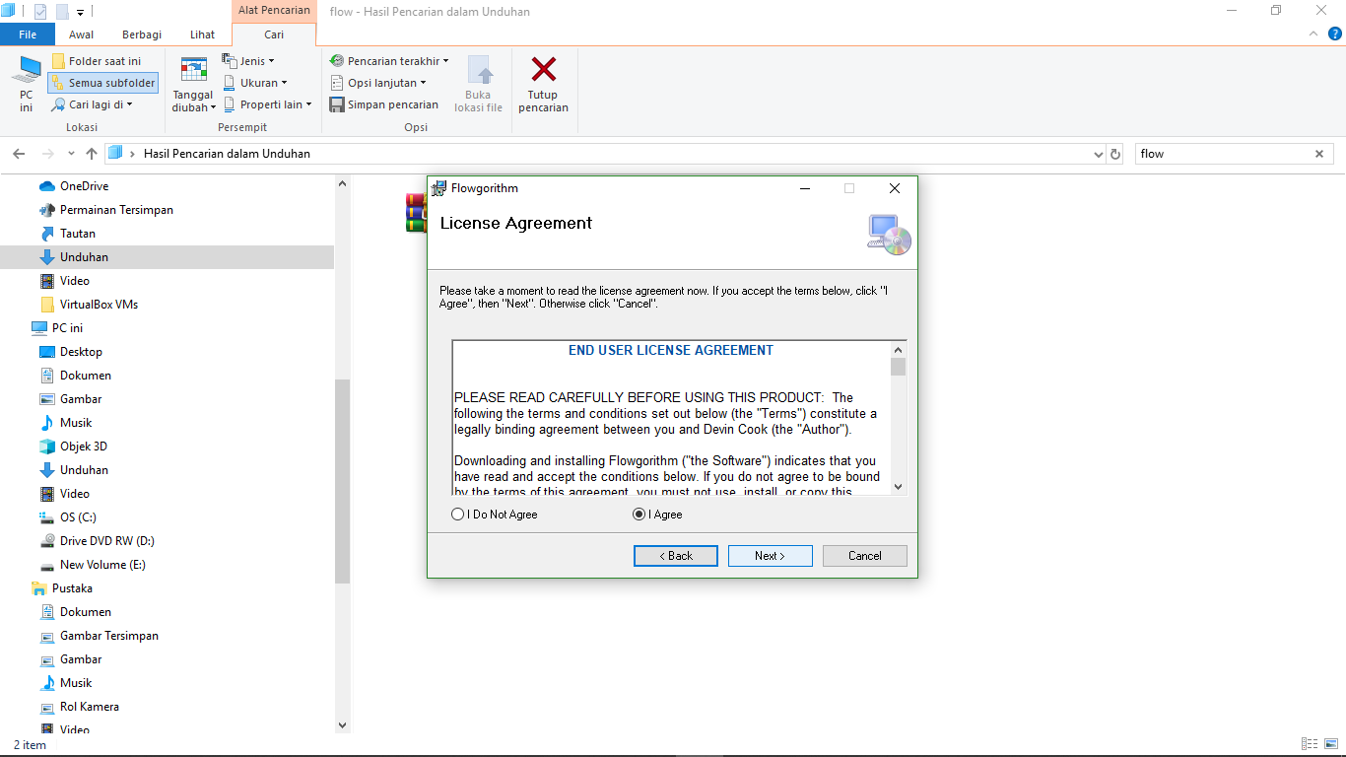

1. Kemudian di ***klik Next.***

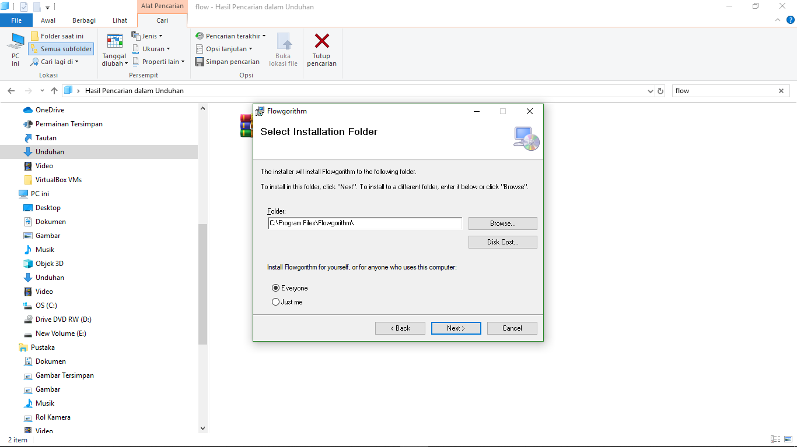

1. Setelah itu ***Klik install.***

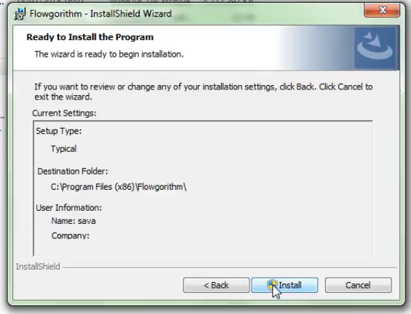

1. Jika loading install sudah selesai, setelah itu ***Klik Finish.***

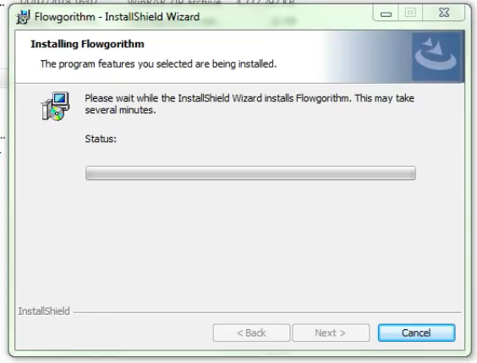

**Cara Instalasi Pyhton**

**1. langkah pertama yang harus dilakukan adalah mendownload Python di situs resmi python pada browser**

**2. Buka Apikasi python yang sudah anda download di pc anda**

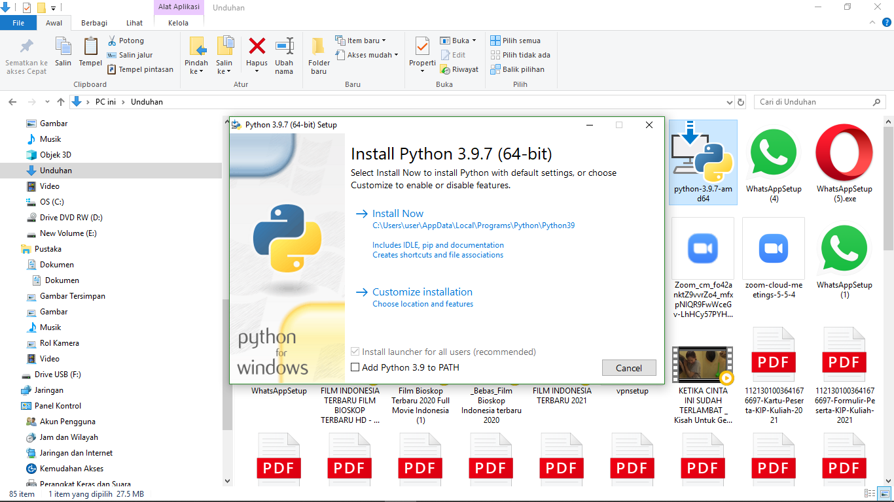

3. Kemudian ikuti langkah instalasi yang ada pada perintah instalasi python, Klik Install Now diatas maka akan seperti dibawah tampilannya

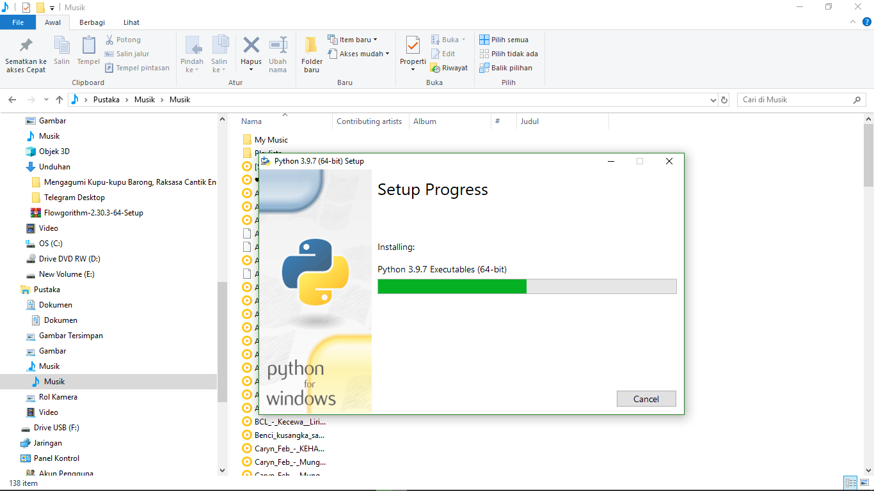

4. Setelah menunggu setup Progress maka akan muncul gambar dibawah ini. Berarti instalasi sudah successful

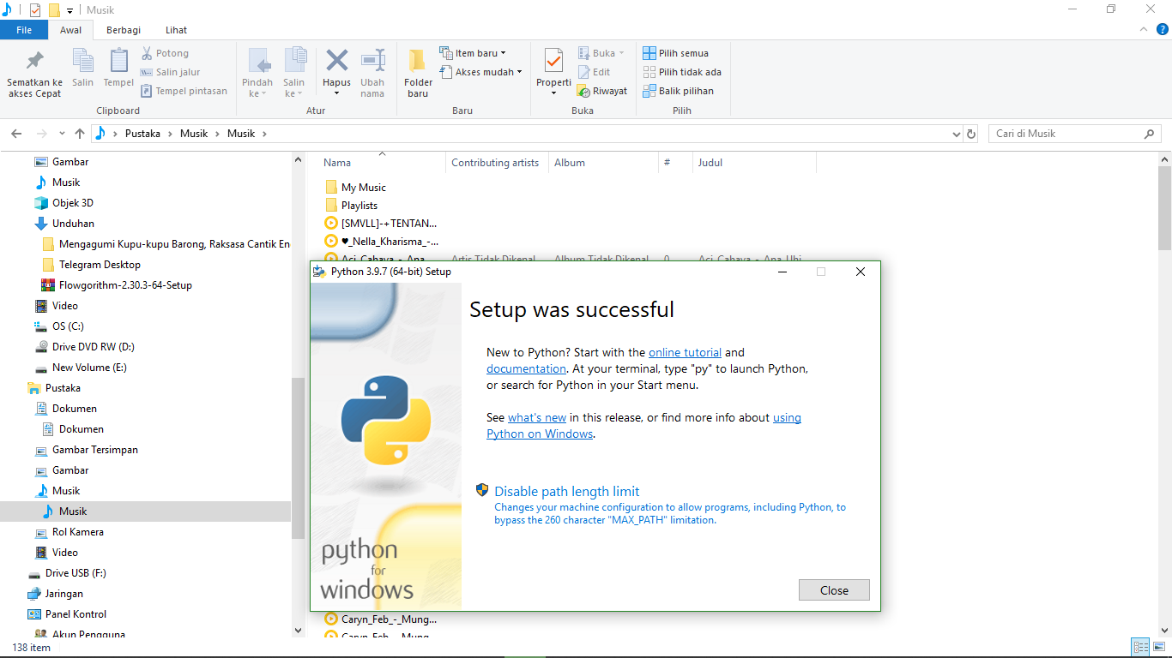

5. Setelah aplikasi dibuka,maka akan muncul gambar dibawah, ikuti saja langkahnya

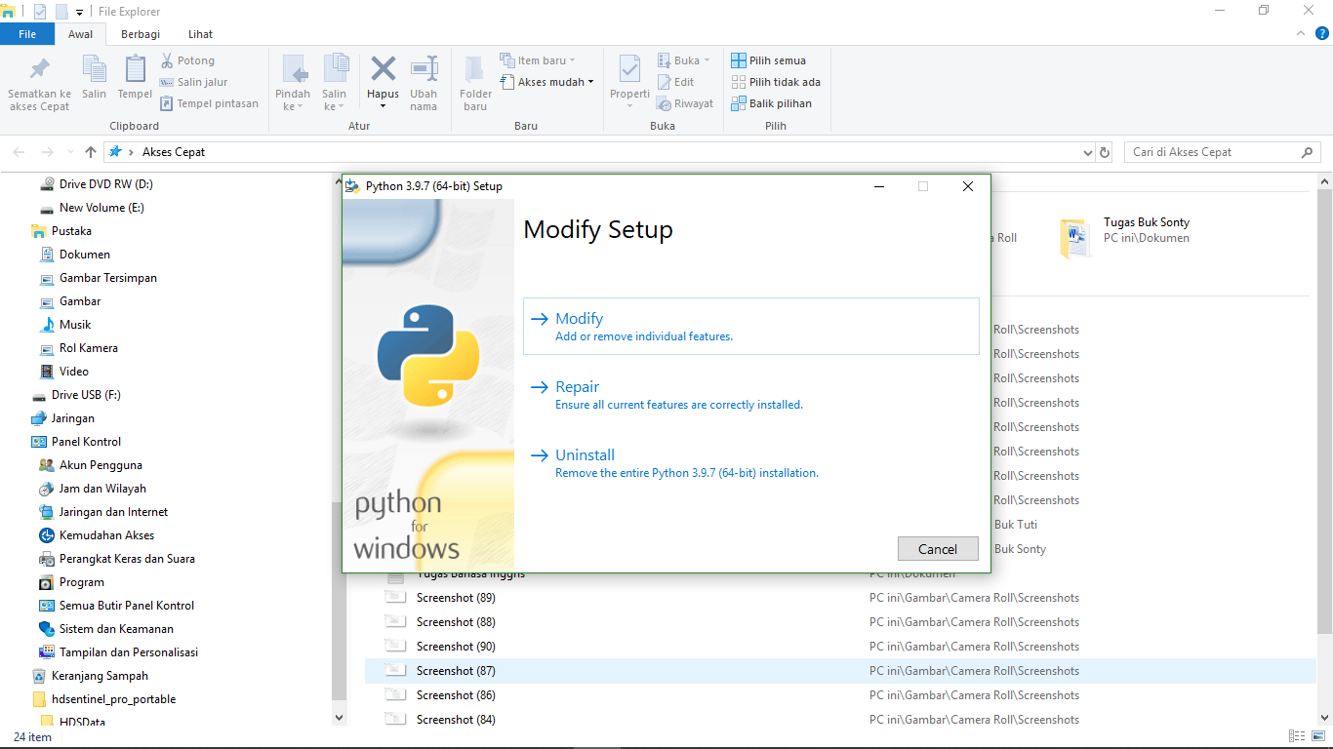

6. lalu pilih modify,maka muncul gambar dibawah,tinggal next saja jangan di centang-centang. lalu

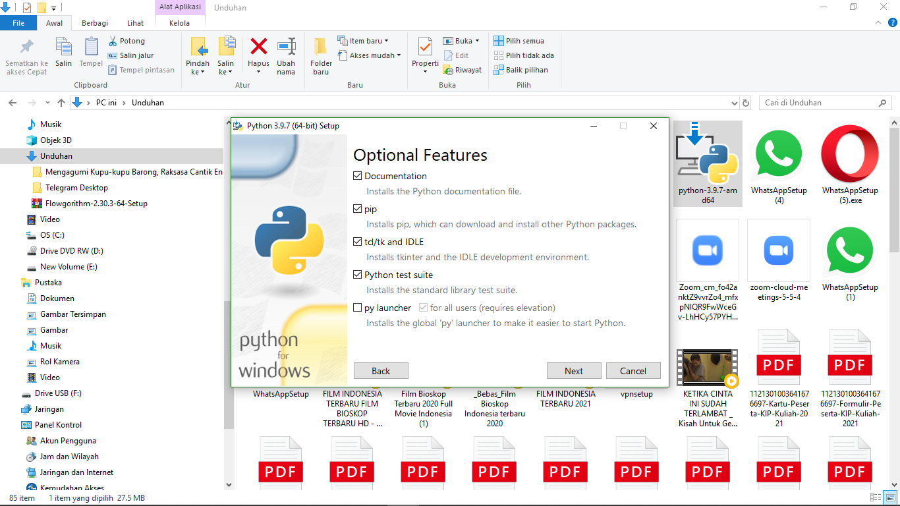

7. Dan akan muncul gambar seperti ini,lalu klik install and finish instalasi pun selesai,dan tinggal buka aplikasinya

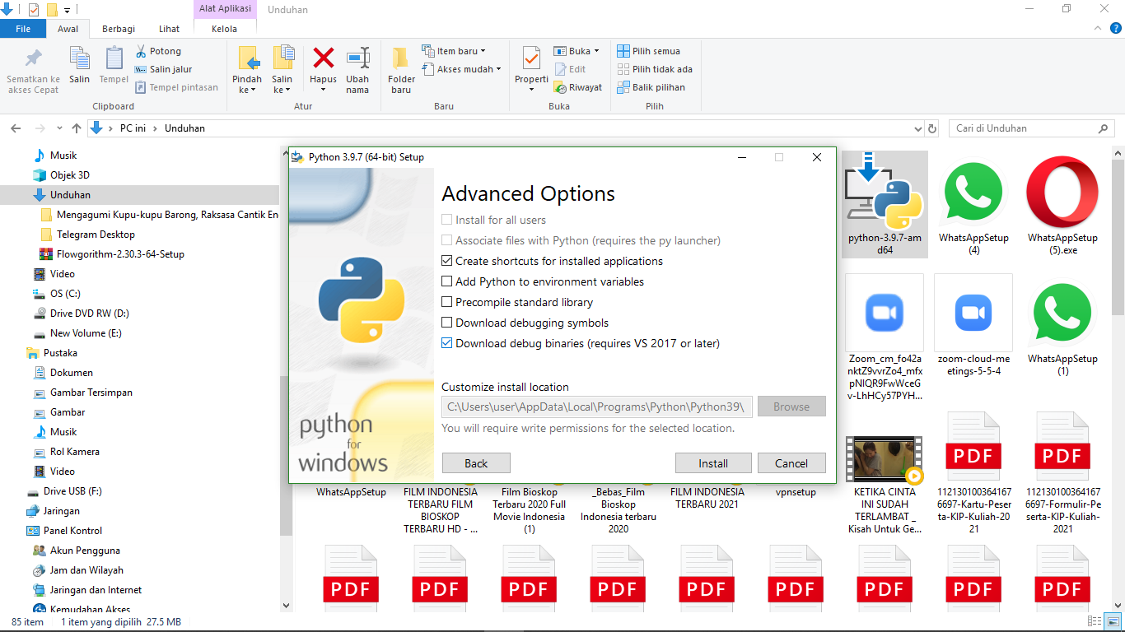

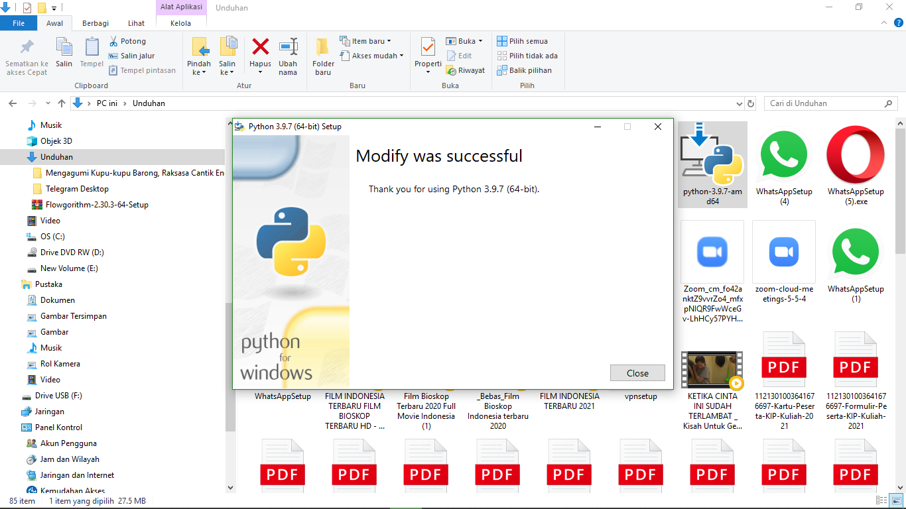

**CARA INSTALASI PYCHARM**

1. Langkah pertama yg harus anda lakukan adalah mendownload pycharm melalui situs resmi PyCharm <https://www.jetbrains.com/pycharm/download/#section=windows>,

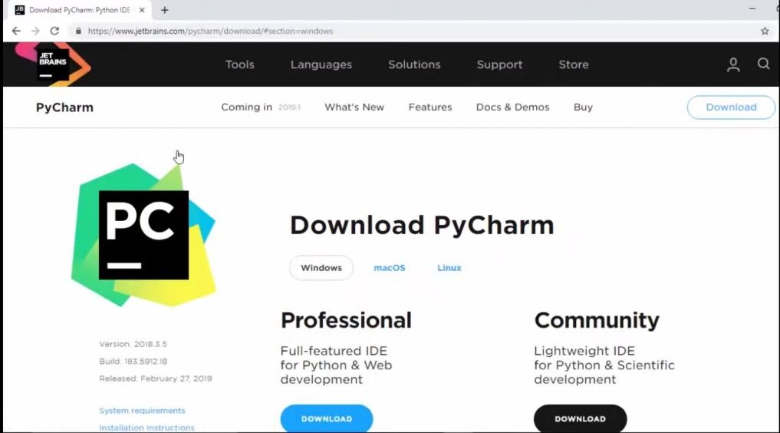

1. Setelah PyCharm selesai didownload, masuk ke file PyCharm, klik kanan dan klik open, 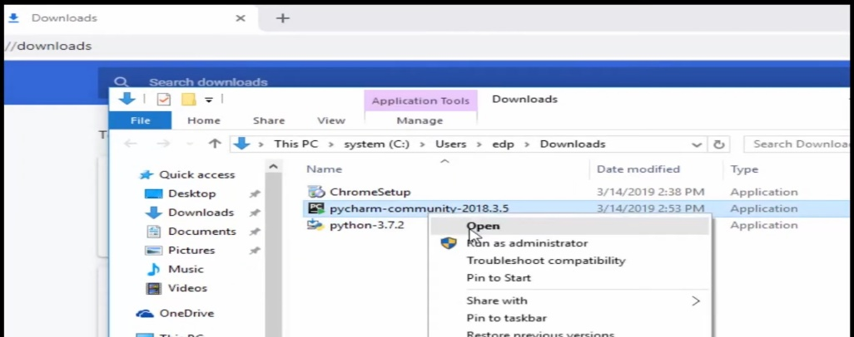
2. Setelah masuk ke setup Welcome to PyCharm, klik next,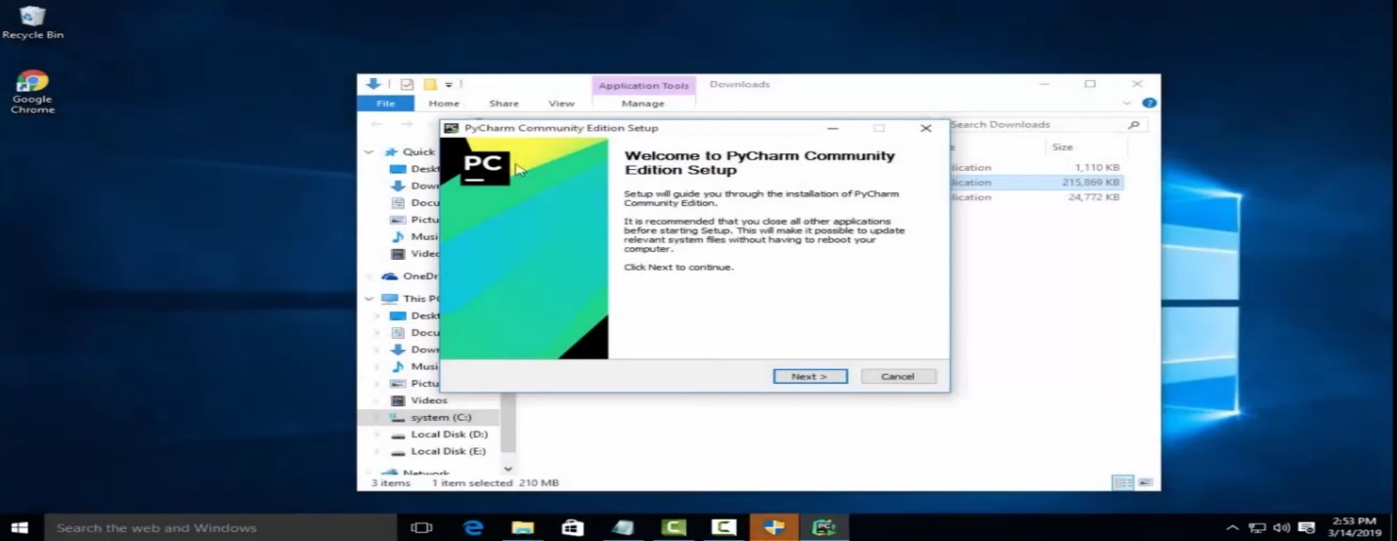
3. Langkah selanjutnya anda akan dibawa ke setup Choose install location, terus klik next lagi,

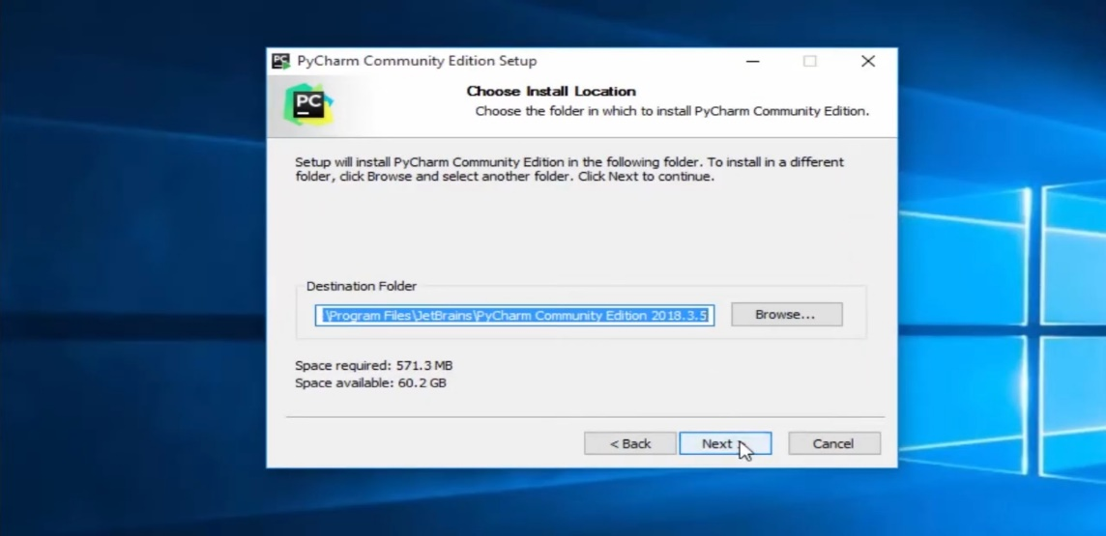

1. Setelah Pycharm selesai diinstal, anda akan dibawa ke setup Completing PyCharm Community Edition Setup, dan anda tinggal mengklik Run PyCharm Community Edition, lalu klik finish,

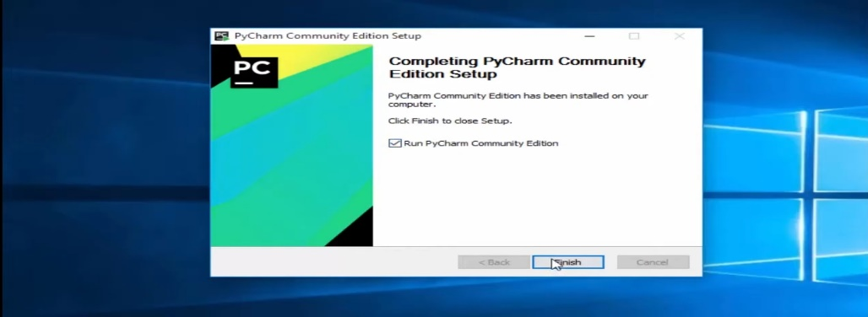

1. Dan PyCharm telah terinstal di pc/laptop anda. 